LAB 3

Bài 1 :

* Sao 1: https://codepen.io/Phm-Huy-Thanh-Thit/pen/vYaxWaN

<!DOCTYPE html>

<html lang="en">

<head>

<meta charset="UTF-8">

<meta http-equiv="X-UA-Compatible" content="IE=edge">

<meta name="viewport" content="width=device-width, initial-scale=1.0">

<title>Document</title>

</head>

<body>

<h2 style="font-size: 50px;">SAO</h2>

<br>

<em style="font-size: 30px; color: red;">

Một ngôi <strong style="color: brown;">sao</strong> vừa rơi<br>

Vụt tắt trên bầu trời<br>

Hay la tên người ấy<br>

Vụt tắt ở trong tôi<br>

</em><br>

<em style="font-size: 30px; color: blue;">

Vẫn thấy trên bầu trời<br>

Có muôn ngàn <strong style="color: brown;">sao</strong> sáng<br>

Mà ở trong lòng tôi<br>

Như một hàng lang vắng<br>

</em><br>

<em style="font-size: 30px; color: green;">

Một ngôi <strong style="color: brown;">sao</strong> vừa tắt<br>

Bầu trời vấn không buồn<br>

<strong style="color: brown;">Sao</strong> trên người ấy tắt<br>

Trong lòng tôi cô đơn

</em>

</body>

</html>

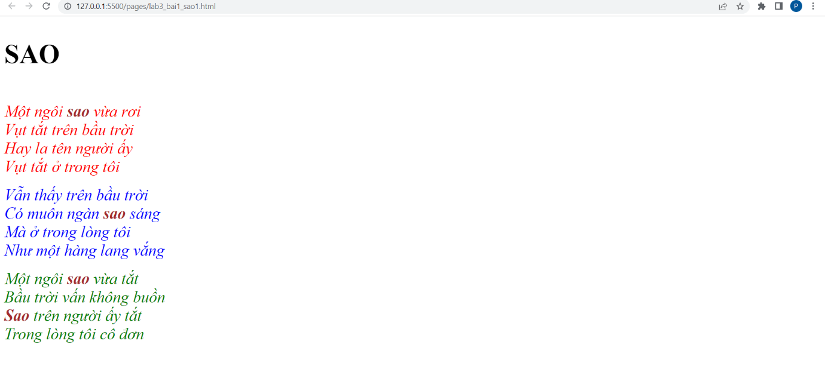

* Sao 2: https://codepen.io/Phm-Huy-Thanh-Thit/pen/JjBWOBq

<!DOCTYPE html>

<html lang="en">

<head>

<meta charset="UTF-8">

<meta http-equiv="X-UA-Compatible" content="IE=edge">

<meta name="viewport" content="width=device-width, initial-scale=1.0">

<title>Document</title>

</head>

,<div align="left">

<body>

<style>

.doan1{color: red;}

.doan2{color: blue;}

.doan3{color: green;}

strong{color: brown;}

</style>

<h1 style="font-size: 40px;"> SAO</h1>

<p>

<em class="doan1">

Một ngôi <strong>sao</strong> vừa rơi<br>

Vụt tắt trên bầu trời<br>

Hay là tên người ấy<br>

Vụt tắt ở trong tôi?<br>

</em>

</p><br>

<p>

<em class="doan2">

vấn thấy trên bầu trời <br>

Có muôn vàn <strong>sao</strong> sáng <br>

Mà ở trong lòng tôi <br>

Như một hành lang vắng <br>

</em>

</p><br>

<p>

<em class="doan3">

Một ngôi <strong>sao</strong> vừa tắt <br>

Bầu trời vẫn không buồn <br>

<strong>Sao</strong> tên người ấy tắt <br>

Trong lòng tôi cô đơn ? <br>

</em>

</p>

</body>

</div>

</html>

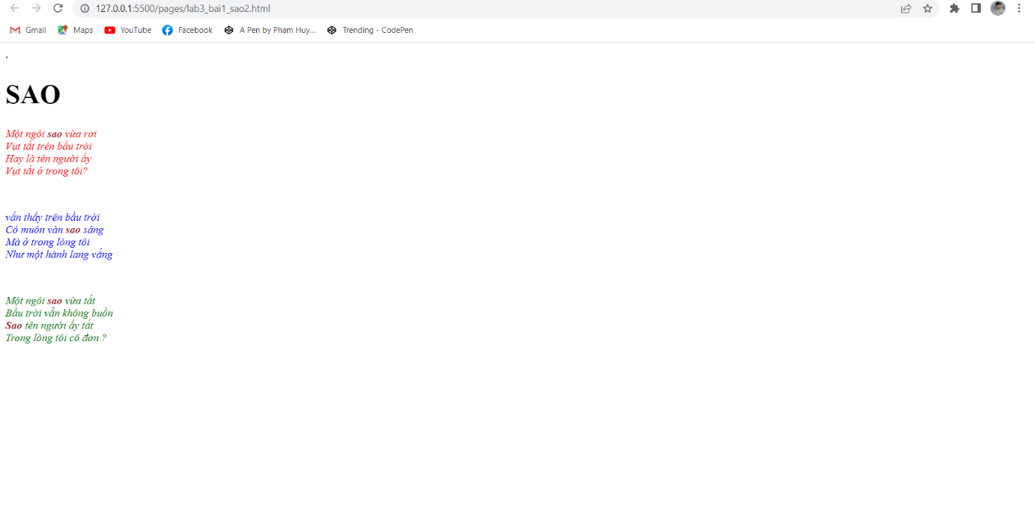

* Sao 3: https://codepen.io/Phm-Huy-Thanh-Thit/pen/XWBMzPy

<!DOCTYPE html>

<html lang="en">

<head>

<meta charset="UTF-8">

<meta http-equiv="X-UA-Compatible" content="IE=edge">

<meta name="viewport" content="width=device-width, initial-scale=1.0">

<title>Document</title>

<link rel="stylesheet" href="/pages/sao.css">

</head>

<body>

<h1 style="font-size: 40px;"> SAO</h1>

<p>

<em class="doan1">

Một ngôi <strong>sao</strong> vừa rơi <br>

Vụt tắt trên bầu trời <br>

Hay là tên người ấy <br>

Vụt tắt ở trong tôi ? <br>

</em>

</p> <br>

<p>

<em class="doan2">

vấn thấy trên bầu trời <br>

Có muôn vàn <strong>sao</strong> sáng <br>

Mà ở trong lòng tôi <br>

Như một hành lang vắng <br>

</em>

</p>

<p>

<em class="doan3">

Một ngôi <strong>sao</strong> vừa tắt <br>

Bầu trời vẫn không buồn <br>

<strong>Sao</strong> tên người ấy tắt <br>

Trong lòng tôi cô đơn ? <br>

</em>

</p>

</body>

</html>

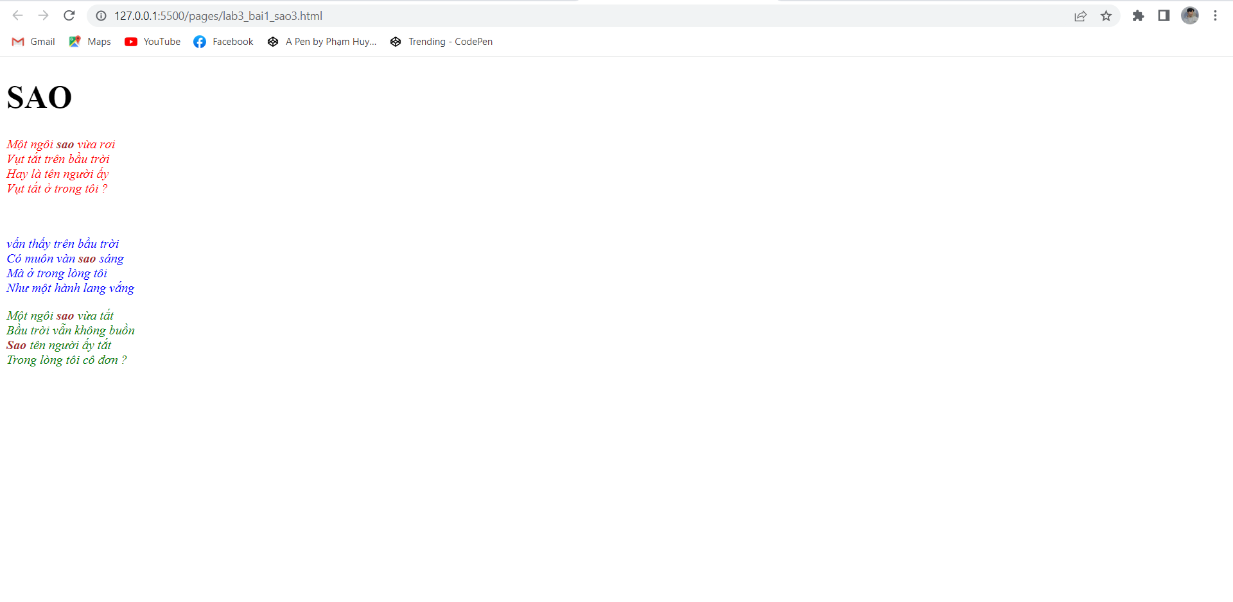

Bài 2: https://codepen.io/Phm-Huy-Thanh-Thit/pen/dyjvZgy

<!DOCTYPE html>

<html lang="en">

<head>

<meta charset="UTF-8">

<meta http-equiv="X-UA-Compatible" content="IE=edge">

<meta name="viewport" content="width=device-width, initial-scale=1.0">

<title>Document</title>

<link rel="stylesheet" href="/pages/sao.css">

</head>

<body>

<body>

<h2>ANH HỨA MÃI MÃI CHỈ YÊU EM</h2>

<em>

<P class="doan1">

<strong>Em</strong> chẳng còn Con gái nữa đâu <strong>anh</strong> <br>

Chữ trinh nguyên chẳng kịp dành <strong>anh</strong> nữa <br>

Người đến trước trao <strong>em</strong> bao thề hứa <br>

Cướp mất rồi, <strong>em</strong> khờ dại còn tin.

</P>

<p class="doan2">

<strong>Em</strong> chẳng còn là đứa Con gái vẹn nguyên <br>

Vẫn vui tươi, mộng mơ nhưng bình yên đã mất <br>

<strong>Em</strong> sợ – Sợ một ngày sự thật <br>

Chẳng giữ nổi <strong>anh</strong>, <strong>anh</strong> sẽ hận, sẽ cười. <br>

<strong>Anh</strong> hứa mãi mãi chỉ yêu <strong>em</strong>

</p>

<p class="doan3">

<strong>Em</strong> chẳng còn tự tin lúc bên người <br>

Cái gia giáo, cái chữ trinh đè thân <strong>em</strong> trĩu nặng <br>

Rồi một ngày biết <strong>em</strong> không còn trong trắng <br>

Như <strong>Anh</strong> vẫn chờ, <strong>anh</strong> có hết yêu <strong>em</strong> ?

</p>

<p class="doan1">

<strong>Anh</strong> vẫn cầu, vẫn nguyện ước bao đêm <br>

Vẫn sợ lo <strong>anh</strong> sẽ xa <strong>em</strong> mãi <br>

Bởi Con gái khi yêu luôn khờ dại <br>

<strong>Anh</strong> có yêu nhiều để giữ chặt vòng tay?

</p>

</em>

</body>

</html>

